na podstawie przepisów ustawy z dnia 21 sierpnia 1997 r. o gospodarce nieruchomościami
(j.t. Dz.U. z 2021 r. poz. 1899 ze zm.)
ogłasza I przetarg ustny nieograniczony
Nr 4/2022 z dnia 25.04.2022 r.
na sprzedaż nieruchomości zabudowanej, stanowiącej własność Powiatu Drawskiego,
położonej w obrębie nr 0002 miasta Czaplinek przy ul. Drahimskiej,
dla której Sąd Rejonowy w Drawsku Pomorskim prowadzi księgę wieczystą nr KO1D/00023771/9
Oznaczenie nieruchomości (nr działki) | Powierzchnia nieruchomości  (ha) | Cena wywoławcza  (zł) | Wadium  (zł) | Postąpienie  (zł)
77/1  80/1 | 0,1075  0,0357 | 399.000,00 | 20.000,00 | 4.000,00

Opis nieruchomości:
Nieruchomość o łącznej powierzchni 1432 m², składająca się z działek ewidencyjnych nr 77/1
o pow. 1.075 m² i nr 80/1 o pow. 357 m², zabudowana budynkiem biurowo–socjalnym z częścią garażowo–magazynową o powierzchni użytkowej 413,20 m². Działki położone są w Czaplinku przy ulicy Drahimskiej, stanowiącej ciąg drogi wojewódzkiej nr 163. W sąsiedztwie znajduje się zabudowa mieszkaniowa jednorodzinna, stadion miejski, posterunek Policji, plaża miejska nad jeziorem Drawskim. W bliskim sąsiedztwie oferowanej nieruchomości znajdują się ponad to: stacja paliw, Zespół Szkół Ponadgimnazjalnych w Czaplinku oraz liczne punkty usługowo–handlowe. Nieruchomość posiada bezpośredni dostęp do drogi publicznej. Teren działki płaski, regularny,
w znacznej części utwardzony nawierzchnią betonowo–asfaltową. Media dostępne (woda, kanalizacja, prąd i gaz). Na nieruchomości znajduje się również wiata konstrukcji stalowej
o powierzchni zabudowy 34,41 m².
W przyszłości istnieje możliwość skomunikowania przedmiotowej nieruchomości z jeziorem.
Nieruchomość jest wolna od obciążeń i brak jest informacji o zobowiązaniach, których przedmiotem jest przedmiotowa nieruchomość.
Sprzedaż zwolniona z podatku VAT na podstawie art. 43 ust.1 pkt 10 ustawy z dnia 11 marca 2004 r. o podatku od towarów i usług (t. j. Dz.U. z 2021 r. poz. 685 ze zm.).

Lokalizacja oferowanej nieruchomości
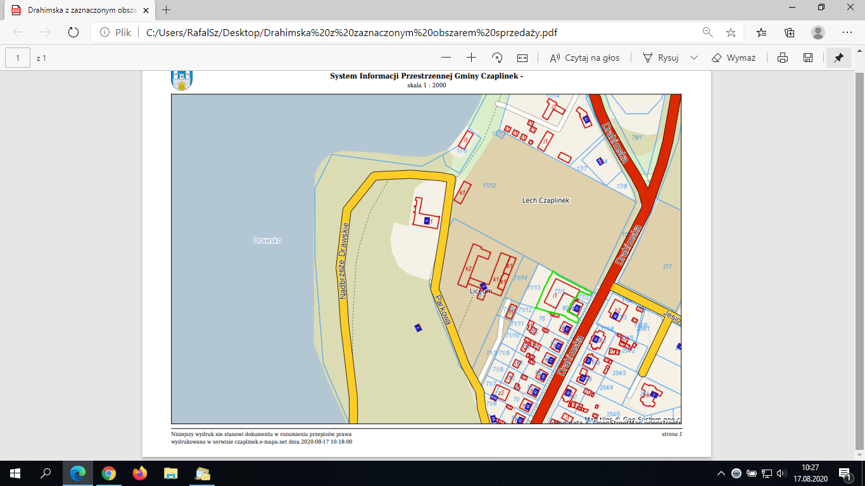
Zaznaczony obszar przeznaczony do sprzedaży

Zdjęcia prezentujące oferowaną nieruchomość
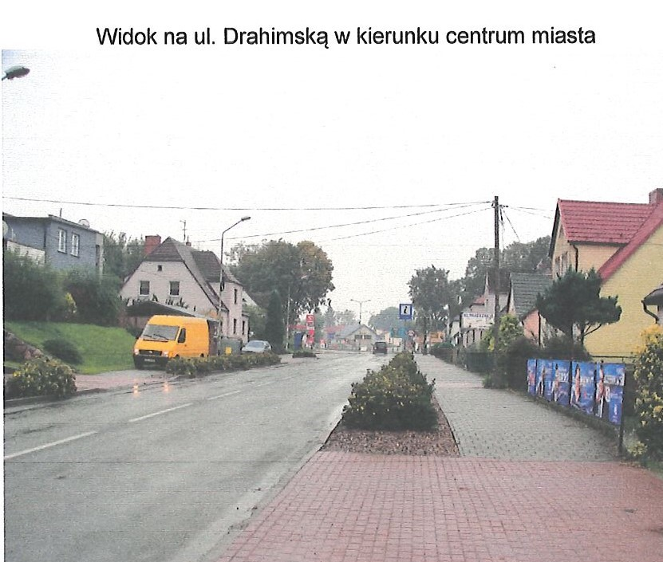

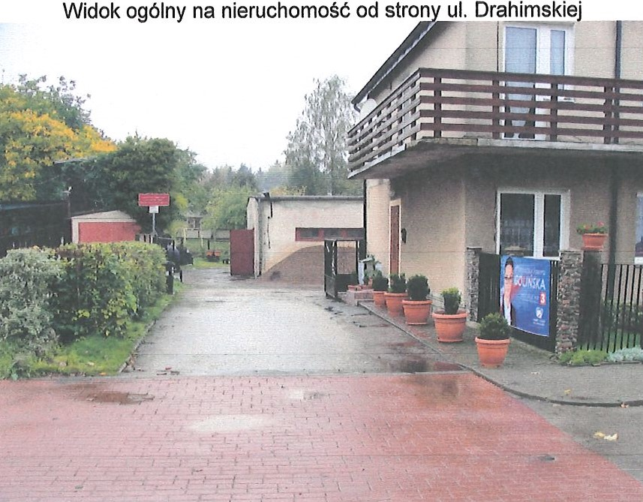

Widok na nieruchomość z góry
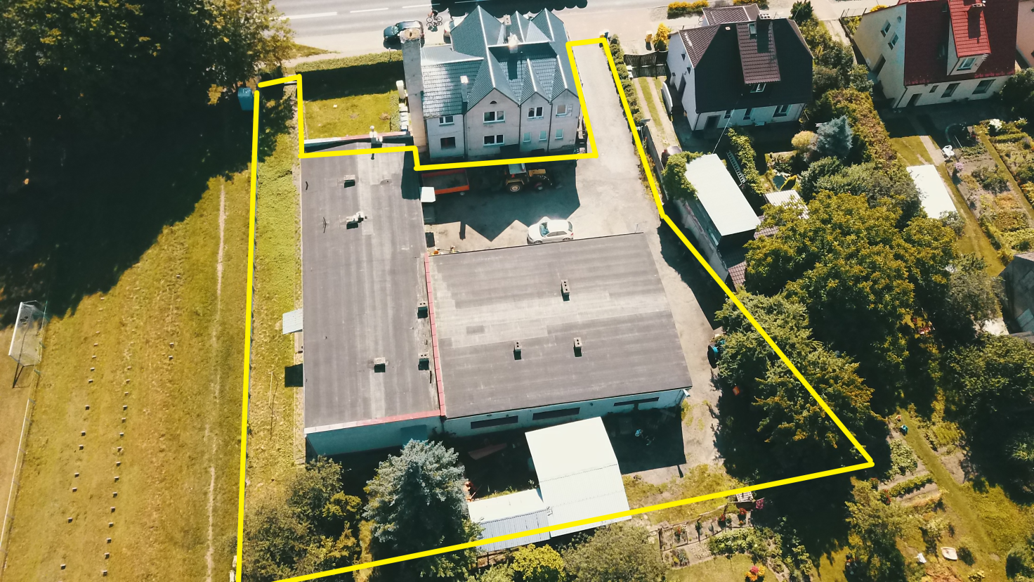

Widok na nieruchomość z góry od strony ulicy Drahimskiej

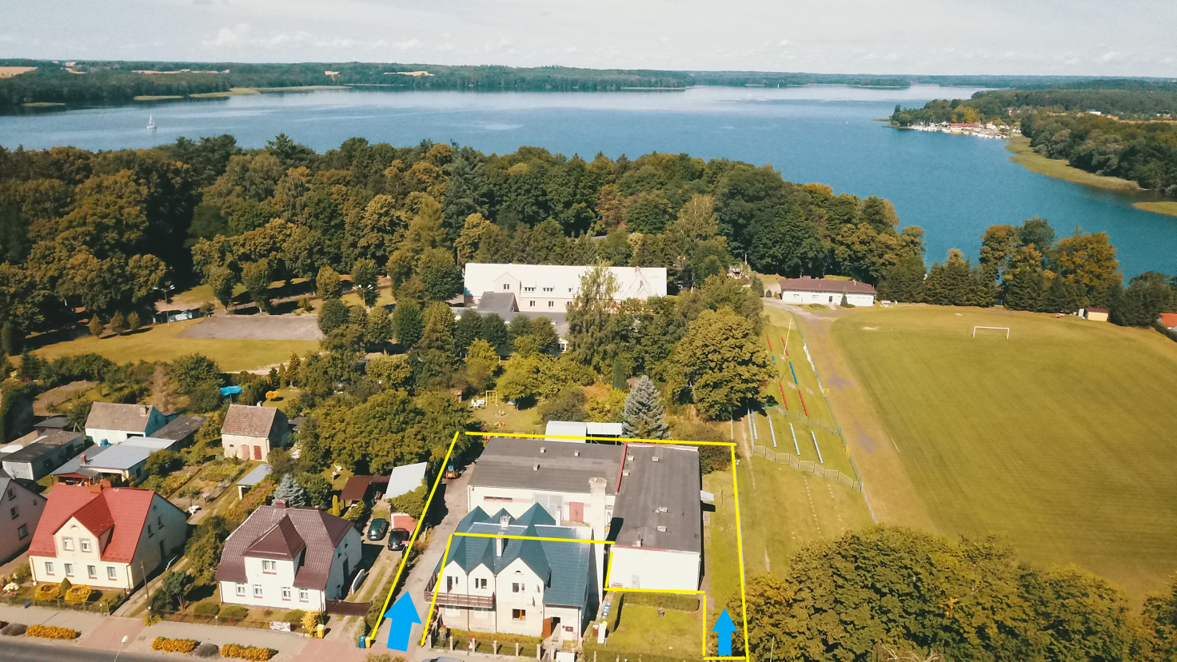

Warunki zagospodarowania:
Zapis w Miejscowym Planie Zagospodarowania Przestrzennego miasta Czaplinek – teren zabudowy usługowej, teren zabudowy jednorodzinnej z usługami – 34U, MN.

Przetarg odbędzie się w dniu 26 maja 2022 r. o godz. 11⁰⁰ w siedzibie Starostwa Powiatowego w Drawsku Pomorskim, Pl. E. Orzeszkowej 3, w pokoju nr 13 tut. Starostwa (Budynek Geodezji).
Warunkiem przystąpienia do przetargu jest wpłacenie wadium w gotówce w wysokości: 20.000,00 zł do dnia 20 maja 2022 r. na konto Starostwa Powiatowego w Drawsku Pomorskim: PKO BP S.A. Nr 76 1020 2847 0000 1202 0009 6859 w tytule przelewu należy wskazać numery działek.
Za datę wniesienia wadium uważa się datę wpływu środków pieniężnych na rachunek Starostwa.
Wadium jest zwrotne po przegraniu przetargu.
Wadium wpłacone w gotówce przez uczestnika przetargu, który przetarg wygrał, zalicza się na poczet ceny nabycia nieruchomości. W przypadku uchylenia się od zawarcia umowy sprzedaży nieruchomości wpłacone wadium nie podlega zwrotowi.
Osoby przystępujące do przetargu powinny posiadać dokument potwierdzający tożsamość.
W przypadku osób prawnych wymagany jest aktualny wypis z właściwego dla siedziby oferenta krajowego rejestru sądowego lub inny dokument urzędowy określający status prawny oferenta, sposób reprezentacji, a także imiona i nazwiska osób ustanowionych do reprezentacji. W przypadku ustanowienia pełnomocnika przez osobę fizyczną wymagane jest pełnomocnictwo.
Powyższe dokumenty powinny być okazane Komisji Przetargowej bezpośrednio przed rozpoczęciem przetargu.
Umowa notarialna może być zawarta wyłącznie z podmiotem, który przetarg wygra. Nabywca ponosi koszt sporządzenia umowy.
O wysokości postąpienia decydują uczestnicy przetargu, z tym, że postąpienie wynosi nie mniej niż 1 % ceny wywoławczej i wynosi 4.000,00 zł. Cena osiągnięta w przetargu płatna jest jednorazowo przed zawarciem aktu notarialnego nie później niż 3 dni przed zawarciem umowy.
Koszt ewentualnego wskazania granic obciąża nabywcę.
Dodatkowe informacje o nieruchomości będącej przedmiotem przetargu można uzyskać
w Starostwie Powiatowym w Drawsku Pom. – budynek Geodezji pokój nr 14 lub nr 15 (tel. 94 36 307 72 ).
Ogłoszenie o przetargu wywieszone zostało na tablicy ogłoszeń w siedzibie Starostwa Powiatowego w Drawsku Pomorskim oraz dostępne jest na stronie internetowej www.powiatdrawski.pl, a także w Biuletynie Informacji Publicznej www.bip.powiatdrawski.pl

Za Zarząd

